УТВЕРЖДАЮ
Главный государственный инспектор
по маломерным судам Российской Федерации
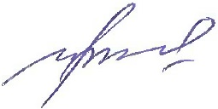
И.М. Грязнов
«15» мая 2024 г.

Перечень вопросов для проверки теоретических знаний на право управления гидроциклом
  - Основы теории судна
No | Вопрос | Иллюстрация | Правильный ответ
 | Как называется способность судна держаться на поверхности воды, имея заданную осадку при определенном количестве груза и людей на борту? | 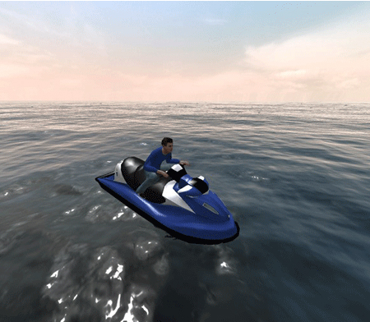 | - Плавучесть
 | Как называется разность между осадками носом (Тн) и кормой (Тк)? |  | - Дифферент
 | Как называется продольная вертикальная плоскость, делящая судно на две симметричные части: левую и правую? |  | - Диаметральная
 | Как называется расстояние, измеренное в горизонтальной плоскости между крайними точками носа и кормы корпуса судна без учета выступающих частей? |  | - Длина наибольшая
 | Как называется расстояние, измеренное между поверхностями верхней палубы и горизонтального киля? |  | - Высота борта
 | Как называется способность судна после затопления части судовых помещений сохранять плавучесть, остойчивость и частично другие качества? |  | - Непотопляемость
 | Как называется способность судна держаться на поверхности воды, имея заданную осадку, при определенном количестве груза и людей на борту? |  | - Плавучесть
 | Отметьте правильное определение понятия остойчивость. |  | - Способность маломерного судна, выведенного внешним воздействием из положения равновесия, возвращаться в него после прекращения этого воздействия
 | Чем регулируется ходовой дифферент гидроцикла? | 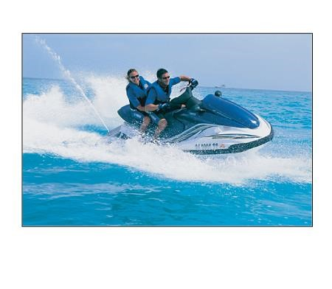 | - Изменением наклона сопла водометного движителя
 | Какого типа движитель установлен на гидроцикле? | 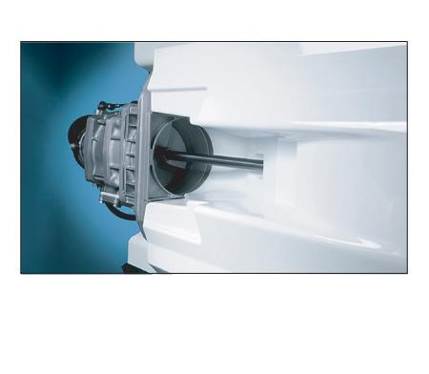 | - Водометный движитель
 | В каком случае гидроцикл становится неуправляемым? | 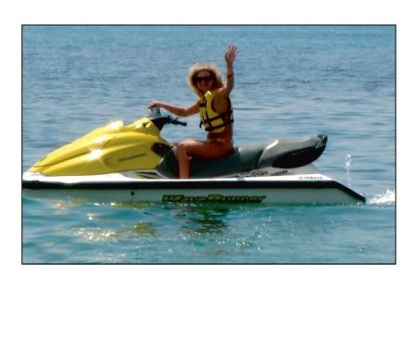 | - При неработающем двигателе
 | Что может являться причиной перегрева двигателя гидроцикла? | 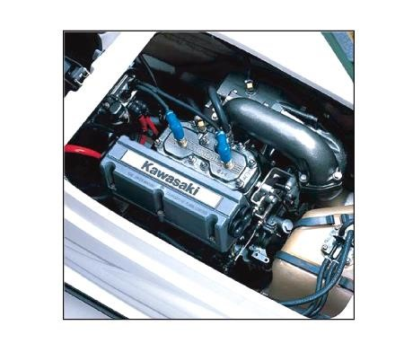 | - Засорено входное отверстие водовода; Засорена проточная система охлаждения; Двигатель работает на несоответствующем топливе или моторном масле
 | К чему следует крепить страховочный шнур выключения двигателя? | 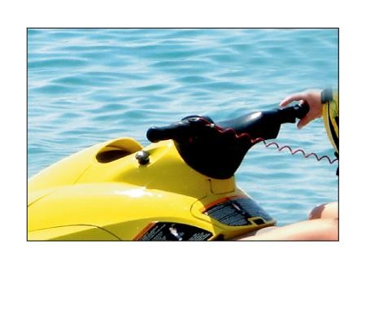 | - К аварийному выключателю и руке (спасательному жилету водителя)
 | При каком режиме работы двигателя гидроцикла можно включать реверсивное устройство? | 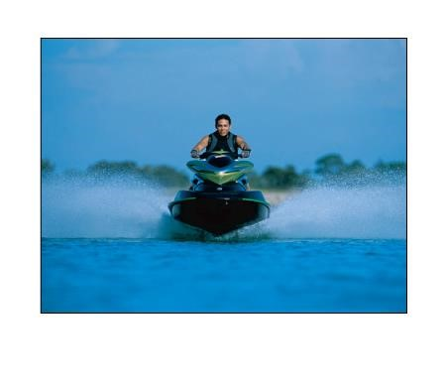 | - На холостом ходу
 | Как называется кривая, которую описывает судно за время его поворота на 360 градусов? | 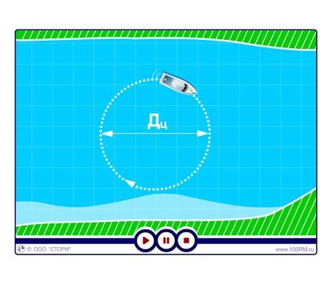 | - Циркуляция
 | Возможно ли использование гидроцикла в темное время суток? | 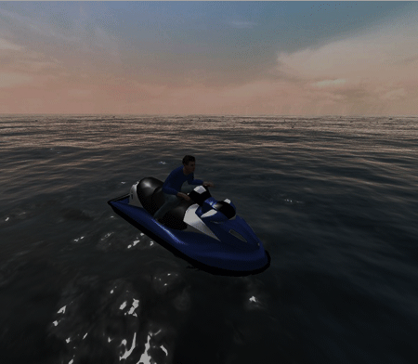 | - Нет, ни при каких обстоятельствах
 | В какое направление стремится выйти судно под влиянием сильного волнения? | 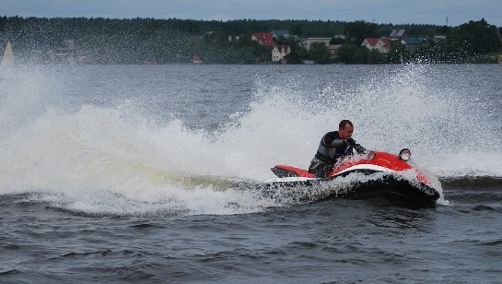 | - Бортом к волне
 | Что рекомендуется выполнить при необходимости обойти препятствие на малой скорости? |  | - Использовать рычаг акселератора
 | Что рекомендуется выполнить при оставлении гидроцикла без присмотра, во избежание его несанкционированного запуска детьми или другими лицами? | 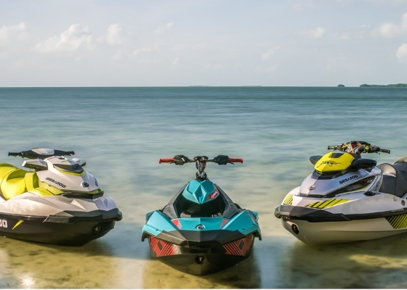 | - Извлечь зажим шнура безопасности из аварийного выключателя двигателя и забрать шнур с собой
 | При какой скорости судно, движущееся по течению, лучше управляется? |  | - Если скорость судна больше скорости течения
 | Как необходимо действовать водителю гидроцикла при пересечении волнового следа от прошедшего судна? |  | - Снизить скорость гидроцикла
 | Что является единицей измерения диаметра циркуляции судна? |  | - Длина корпуса судна
 | С какой стороны следует осуществлять посадку на гидроцикл из воды? |  | - Со стороны кормы
 | Какое из перечисленных ниже действий водителя является обязательным при контрольном осмотре гидроцикла перед пуском двигателя? |  | - Проверка крепления шнура безопасности; Проверка уровня топлива и масла, проверка функционирования руля и рычага управления дроссельной заслонкой двигателя; Проверка функционирования кнопки пуска и остановки двигателя при наличии рекомендуемой глубины воды на месте пуска
 | С помощью какого устройства производится управление дифферентом гидроцикла? | 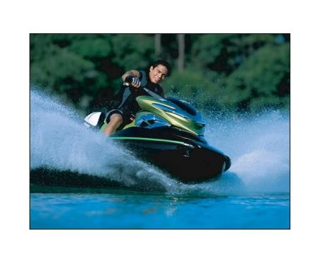 | - С помощью поворотного сопла водометного движителя
 | Где должен быть размещен пассажир гидроцикла? |  | - Только за судоводителем
 | Как называется способность судна изменять направление движения и скорость в целях обеспечения безопасности плавания? |  | - Маневренность
 | Какими качествами судна определяется его маневренность? |  | - Скорость, управляемость, ходкость
 | Как называется способность судна преодолевать сопротивление окружающей среды и перемещаться с требуемой скоростью при наименьшей затрате мощности двигателя? |  | - Ходкость
 | Как называется способность судна двигаться по заданной траектории, т.е. удерживать заданное направление движения или изменять его под действием управляющих устройств? |  | - Управляемость
 | Как называется способность судна сохранять направление прямолинейного движения? |  | - Устойчивость на курсе
 | Как называется способность судна изменять направление движения и описывать траекторию заданной кривизны? |  | - Поворотливость

